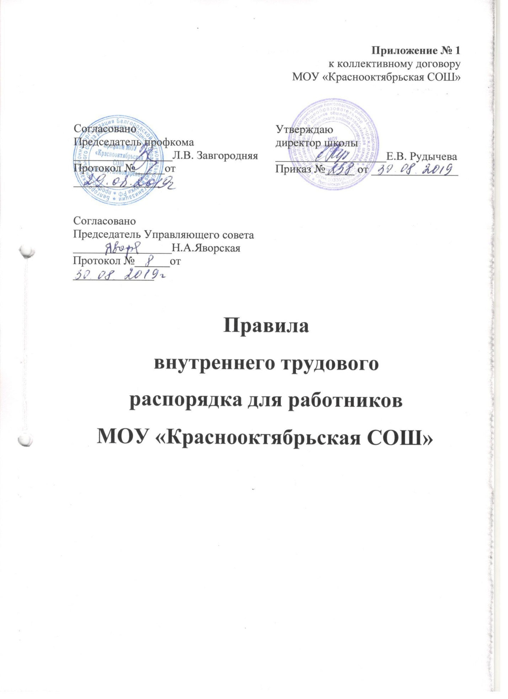

1. Общие положения.
Настоящие Правила разработаны и утверждены в соответствии со ст. 189-190 ТК РФ и имеют своей целью способствовать правильной организации работы трудового коллектива школы, рациональному использованию рабочего времени, повышению качества и эффективности труда работников, укреплению трудовой дисциплины.
2. Прием и увольнение работников.
2.1.При приеме на работу (заключении трудового договора) в соответствии со ст. 65 ТК РФ администрация школы требует у поступающего следующие документы:

- паспорт или иной документ, удостоверяющий личность;

- трудовую книжку, за исключением случаев, когда трудовой договор заключается впервые или работник поступает на работу на условиях совместительства;

- страховое свидетельство государственного пенсионного страхования;

- индивидуальный номер налогоплательщика;

- документы воинского учета - для военнообязанных и лиц, подлежащих призыву на военную службу;

- документ об образовании, о квалификации или наличии специальных знаний;
- справку о наличии (отсутствии) судимости и (или) факта уголовного преследования либо о прекращении уголовного преследования по реабилитирующим основаниям, выданную в порядке и по форме, которые устанавливаются федеральным органом исполнительной власти, осуществляющим функции по выработке и реализации государственной политики и нормативно-правовому регулированию в сфере внутренних дел.
2.2. Лица, поступившие на работу по совместительству, вместо трудовой книжки предъявляют справку с места основной работы с указанием должности и графика работы. Сотрудники -совместители, разряд ETC, которых устанавливается в зависимости от стажа работы, представляют выписку из трудовой книжки, заверенную администрацией по месту основной работы.
2.3. Прием на работу оформляется приказом, который доводится до сведения работников под роспись. Перед допуском к работе вновь поступившего работника, а равно переведенного на другую работу, администрация школы обязана:
- ознакомить с порученной работой, его должностной инструкцией, условиями оплатой труда, разъяснить его права и обязанности;
- ознакомить работника с настоящими Правилами - проинструктировать по правилам техники безопасности, санитарии, противопожарной охране, а так же правилами пользования служебными помещениями.
2.4. На всех работников, проработавших свыше пяти дней, ведутся трудовые книжки в установленном порядке.
2.5. На каждого работника ведется личное дело, в котором сдержится:
- внутренняя опись документов;
- личная карточка формы N Т-2;
- анкета;
- автобиография;
- заявление о приеме на работу;
- копии приказов о приеме на работу (выписки из приказов);
- копии документов об образовании с приложением, повышения квалификации и профессиональной переподготовке;
- трудовой договор, дополнительные соглашения;
- копия паспорта;
- копия страхового свидетельство государственного пенсионного страхования;
- копия ИНН (идентификационный номер налогоплательщика);
- аттестационный лист (для педагогических работников);
- копии свидетельства о заключении и расторжении брака;
- согласие работника на обработку персональных данных;
- справка об отсутствии судимости.
Личные дела хранятся в школьном сейфе.
2.6. Перевод работников на другую работу производится только с их письменного согласия кроме случаев, когда допускается временный перевод без согласия работников: по производственной необходимости, для замещения временно отсутствующего работника и в связи с простоем в т.ч. частным (ст. 72. 74 ТК РФ).
2.7. Увольнение:
- за систематическое неисполнение трудовых обязанностей без уважительных причин (пункт 5 ст. 81 ТК РФ);
- прогул или отсутствие на работе более четырех часов в течение рабочего дня без уважительных причин (пункт 6а ст. 81 ТК РФ), появление на работе в нетрезвом состоянии, а также в состоянии наркотического или токсического опьянения (пункт 6(б) ст. 81 ТК РФ), совершения виновных действий работником, непосредственно обслуживающим денежные ценности, если эти действия дают основание для утраты доверия к нему со стороны администрации (пункт 7 ст. 81 ТК РФ);
- повторное в течение года грубое нарушение Устава школы;
- применение, в том числе однократное, методов воспитания, связанных с физическим и психологическим насилием над личностью обучаемого производится при условии доказанности вины увольняемого работника в совершенном поступке, без согласия с выборным профсоюзным органом школы.
2.8 Запись по причине увольнения в трудовую книжку вносится в соответствии с формулировками законодательства и ссылкой на статью и пункт закона. При увольнении по обстоятельствам, с которыми закон связывает предоставление льгот и преимуществ, запись в
трудовую книжку вносится с указанием этих обстоятельств.
3. Обязанности и ответственность работников.
Все работники школы обязаны:
3.1. Осуществлять свою деятельность на высоком профессиональном уровне, обеспечивать в полном объеме реализацию преподаваемых учебных предмета, курса, дисциплины (модуля) в соответствии с утвержденной рабочей программой;
3.2. Соблюдать правовые, нравственные и этические нормы, следовать требованиям профессиональной этики;
3.3. Уважать честь и достоинство обучающихся и других участников образовательных отношений;
3.4. Развивать у обучающихся познавательную активность, самостоятельность, инициативу, творческие способности, формировать гражданскую позицию, способность к труду и жизни в условиях современного мира, формировать у обучающихся культуру здорового и безопасного образа жизни;
3.5. Применять педагогически обоснованные и обеспечивающие высокое качество образования формы, методы обучения и воспитания;
3.6. Учитывать особенности психофизического развития обучающихся и состояние их здоровья, соблюдать специальные условия, необходимые для получения образования лицами с ограниченными возможностями здоровья, взаимодействовать при необходимости с медицинскими организациями;
3.7. Систематически повышать свой профессиональный уровень;
3.8. Проходить аттестацию на соответствие занимаемой должности в порядке, установленном законодательством об образовании;
3.9. Проходить в соответствии с трудовым законодательством предварительные при поступлении на работу и периодические медицинские осмотры, а также внеочередные медицинские осмотры по направлению работодателя;
3.10. Проходить в установленном законодательством Российской Федерации порядке обучение и проверку знаний и навыков в области охраны труда;
3.11. Соблюдать устав образовательной организации, положение о специализированном структурном образовательном подразделении организации, осуществляющей обучение, правила внутреннего трудового распорядка.
3.12. Соблюдать правила пожарной безопасности и пользования помещениями школы.
3.13. Содержать рабочее место, мебель, оборудование и приспособления в исправном и аккуратном состоянии, соблюдать чистоту в помещениях школы.
3.14. Соблюдать установленный порядок хранения материальных ценностей и документов.
3.15. Беречь имущество школы, бережно использовать материалы, рационально использовать электроэнергию, тепло, воду.
3.16. Своевременно заполнять и аккуратно вести установленную документацию.
3.17. Педагогический работник организации, осуществляющей образовательную деятельность, в том числе в качестве индивидуального предпринимателя, не вправе оказывать платные образовательные услуги обучающимся в данной организации, если это приводит к конфликту интересов педагогического работника.
3.18. Педагогическим работникам запрещается использовать образовательную деятельность для политической агитации, принуждения обучающихся к принятию политических, религиозных или иных убеждений либо отказу от них, для разжигания социальной, расовой, национальной или религиозной розни.
Круг конкретных функциональных обязанностей, которые каждый работник выполняет по своей должности, специальности и квалификации, определяется должностными инструкциями, утвержденными директором школы на основании квалификационных характеристик, тарифно-квалификационных справочников и нормативных документов.
4. Права и свободы работников
Работники пользуются следующими правами и свободами:
4.1.Свобода преподавания, свободное выражение своего мнения, свобода от вмешательства в профессиональную деятельность;
4.2. Свобода выбора и использования педагогически обоснованных форм, средств, методов обучения и воспитания;
4.3. Право на творческую инициативу, разработку и применение авторских программ и методов обучения и воспитания в пределах реализуемой образовательной программы, отдельного учебного предмета, курса, дисциплины (модуля);
4.4. Право на выбор учебников, учебных пособий, материалов и иных средств обучения и воспитания в соответствии с образовательной программой и в порядке, установленном законодательством об образовании;
4.5. Право на участие в разработке образовательных программ, в том числе учебных планов, календарных учебных графиков, рабочих учебных предметов, курсов, дисциплин (модулей), методических материалов и иных компонентов образовательных программ;
4.6. Право на осуществление научной, научно-технической, творческой, исследовательской деятельности, участие в экспериментальной и международной деятельности, разработках и во внедрении инноваций;
4.7. Право на бесплатное пользование библиотеками и информационными ресурсами, а также доступ в порядке, установленном локальными нормативными актами организации, осуществляющей образовательную деятельность, к информационно-телекоммуникационным сетям и базам данных, учебным и методическим материалам, музейным фондам, материально-техническим средствам обеспечения образовательной деятельности, необходимым для качественного осуществления педагогической, научной или исследовательской деятельности в организациях, осуществляющих образовательную деятельность;
4.8. Право на бесплатное пользование образовательными, методическими и научными услугами организации, осуществляющей образовательную деятельность, в порядке, установленном законодательством Российской Федерации или локальными нормативными актами;
4.9. Право на участие в управлении образовательной организацией, в том числе в коллегиальных органах управления, в порядке, установленном уставом этой организации;
4.10. Право на участие в обсуждении вопросов, относящихся к деятельности образовательной организации, в том числе через органы управления и общественные организации;
4.11. Право на объединение в общественные профессиональные организации в формах и в порядке, которые установлены законодательством Российской Федерации;
4.12. Право на обращение в комиссию по урегулированию споров между участниками образовательных отношений;
4.13. Право на защиту профессиональной чести и достоинства, на справедливое и объективное расследование нарушения норм профессиональной этики педагогических работников.
4.14. Право на сокращенную продолжительность рабочего времени;
4.15. Право на дополнительное профессиональное образование по профилю педагогической деятельности не реже чем один раз в три года;
4.16. Право на ежегодный основной удлиненный оплачиваемый отпуск, продолжительность которого определяется Правительством Российской Федерации;
4.17. Право на длительный отпуск сроком до одного года не реже чем через каждые десять лет непрерывной педагогической работы в порядке, установленном федеральным органом исполнительной власти, осуществляющим функции по выработке государственной политики и нормативно-правовому регулированию в сфере образования;
4.18. Право на досрочное назначение трудовой пенсии по старости в порядке, установленном законодательством Российской Федерации;
4.19. Право на предоставление педагогическим работникам, состоящим на учете в качестве нуждающихся в жилых помещениях, вне очереди жилых помещений по договорам социального найма, право на предоставление жилых помещений специализированного жилищного фонда;
4.20. Иные трудовые права, меры социальной поддержки, установленные федеральными законами и законодательными актами субъектов Российской Федерации.
5. Обязанности администрации.
Администрация школы обязана:
5.1.Организовать труд педагогов и других работников школы так, чтобы каждый работал по своей специальности и квалификации, закрепить за каждым работником определенное рабочее место, своевременно знакомить с расписанием занятий и графиком работы, сообщать педагогическим работникам до ухода в отпуск их нагрузку на следующий год.
5.2.Обеспечивать здоровые и безопасные условия труда и учебы, исправное состояние помещений, отопления, освещения, вентиляции, инвентаря и прочего оборудования.
5.3.Осуществлять контроль за качеством образовательного процесса, соблюдением расписания занятий, выполнением образовательных программ, учебных планов, календарных графиков.
5.4.Своевременно рассматривать предложения работников, направленные на улучшение деятельности школы, поддерживать и поощрять лучших работников.
5.5.Совершенствовать организацию труда, обеспечивать выполнение действующих условий оплаты труда, своевременно выдавать заработную плату и пособия.
5.6.Принимать меры по обеспечению учебной и трудовой дисциплины.
5.7.Соблюдать законодательство о труде, улучшать условия труда сотрудников и учащихся, обеспечивать надлежащее санитарно-техническое оборудование всех рабочих мест и мест отдыха,
создавать условия труда, соответствующие правилам по охране труда, технике безопасности и санитарным правилам.
5.8.Постоянно контролировать знания и соблюдение работниками и учащимися всех требований и инструкций по ТБ, санитарии и гигиене, противопожарной охране.
5.9.Принимать необходимые меры для профилактики травматизма, профессиональных и других заболеваний работников и учащихся.
5.10. Создавать нормальные условия для хранения верхней одежды и другого имущества работников и учащихся.
5.11. Своевременно предоставлять отпуск всем работникам школы в соответствии с графиками, утвержденными ежегодно.
6.Рабочее время.
6.1. В школе устанавливается 5-дневная рабочая неделя с двумя выходными днями. Начало работы с 8.00 часов.
Продолжительность рабочего дня для руководящего, административно-хозяйственного, обслуживающего и учебно-вспомогательного определяется графиком работы, составленным из расчета 40 часовой рабочей недели персонала (для женщин, работающих в сельской местности -36 часов). Графики работы утверждаются директором школы по согласию с профсоюзным органом и предусматривают время начала и окончания работы, перерыв для отдыха и питания.
6.2 Работа в установленные для работников графиками выходные дни запрещена и может иметь место лишь в случаях, предусмотренных законодательством.
Дежурства во внерабочее время допускаются в исключительных случаях не чаще одного раза в месяц с последующим предоставлением отгулов той же продолжительностью, что и дежурство.
6.3 Расписание занятий составляется администрацией школы, исходя из целесообразности: с учетом наиболее благоприятного режима труда и отдыха учащихся и максимальной экономии времени педагогических работников.
Педагогическим работникам, там, где это возможно, предусматривается один методический день для самообразования.
6.4 Администрация школы привлекает педагогических работников к дежурству по школе в рабочее время и в методический день. Дежурство должно начинаться не ранее, чем за 30 минут до начала занятий, и заканчиваться по истечении 30 минут после окончания занятий данного педагога. График дежурств утверждается на месяц по согласованию с профсоюзным органом.
6.5 Время осенних, зимних и весенних каникул, а также время летних каникул, не совпадающее с очередным отпуском, является рабочим временем педагогов. В эти периоды, а также периоды отмены занятий в школе, они могут привлекаться администрацией школы к педагогической, организационной и методической работе в пределах времени, не превышающего их учебной нагрузки.
6.6. Общее собрание, заседание педагогического Совета, занятия школьных объединений совещания не должны продолжаться, как правило, более 2 часов, родительское собрание - 1,5 часов, собрание школьников - 1 часа, занятие кружков, секций от 40 минут до 1,5 часа.
6.7. Учителям не разрешается по своему усмотрению изменять расписание занятий и график работы; отменять, удлинять или сокращать продолжительность уроков и перерывов между ними; удалять учащихся с уроков, курить в помещениях школы.
6.8. Разрешается присутствовать на уроках посторонним лицам по согласованию с администрацией школы. Вход в класс после начала занятий разрешается в исключительных случаях только директору школы и его заместителям.
Не разрешается делать педагогическим работникам замечания по поводу их работы в присутствии учащихся во время проведения уроков.
6.9 Администрация школы организует учет явки на работу и уход с нее работников школы.
В случае неявки на работу по болезни работник обязан, при наличии такой возможности, известить администрацию как можно ранее, а также предоставить листок временной трудоспособности в первый день выхода на работу.
В помещениях школы запрещается: находиться в верхней одежде и головных уборах; громко разговаривать, шуметь в коридорах во время уроков.
6.10. В каникулярное время школа работает по 5-ти дневной рабочей неделе и продолжительность рабочего дня составляет 5 часов с 9.00 до 14.00.
6.11. Учителя, работающие в лагере с дневным пребыванием работают с детьми по 4 часа в день.
6.12. В учебный период и период каникул обслуживающий персонал отрабатывает свою норму часов за ставку заработной платы согласно графику, утвержденного директором школы.
7. Ответственность за нарушение трудовой дисциплины.
7.1.Нарушение трудовой дисциплины, т.е. неисполнение или ненадлежащее исполнение работником возложенных на него трудовых обязанностей, проявление самодеятельности, либо небрежности, влечет за собой применение мер дисциплинарного взыскания.
7.2. За нарушение трудовой дисциплины администрация применяет следующие меры дисциплинарного взыскания: замечание;
выговор; увольнение по пунктам 5,6,7 ст. 81 ТК РФ; п. 1, 2 ст.336 ТК РФ.
7.3. До применения взыскания от нарушителя трудовой дисциплины требуется объяснение в письменной форме. Отказ от дачи письменного объяснения, либо устное объяснение не препятствуют применению взыскания.
Дисциплинарное расследование нарушений педагогическим работником норм профессионального поведения и Устава учреждения может быть проведено по поступившей на него жалобе, поданной в письменной форме. Копия жалобы должна быть вручена педагогическому работнику. Ход дисциплинарного расследования и принятие по его результатам решения могут быть преданы гласности только с согласия заинтересованного работника за исключением случаев, предусмотренных законом.
7.4. Взыскание применяется не позднее одного месяца со дня обнаружения нарушений трудовой дисциплины, не считая времени болезни и отпусков работника.
7.5. Взыскание объявляется приказом по учреждению. Приказ должен содержать указание на конкретное нарушение трудовой дисциплины, за которое полагается данное взыскание.

